**Оқушының аты-жөні________________________________________ Күні_______**

**Сынып 10 Уақыт: 40 MIN Балл:**

**Тақырыбы: ДНҚны бөліп алу**

Әр тірі ағза ДНҚ молекуласындағы кодталған ақпарат арқылы құрастырылып, басқарылады. ДНҚ молекуласы гистон деп аталатын нәруыздар арқылы берік шиыршықталып, эукариот жасушаларының ядросындағы хромосомаларды түзеді. Бұл зертханалық жұмыста сендер бұршақтардың жасушасындағы ДНҚ ны оқшаулап, бөліп алу туралы зерттеу жұмысын жасайсыңдар.

|  |  |
| --- | --- |
| * Ұнтақталған бұршақ * Жуғыш құрал (фосфолипидті мембрананы бұзады) * Ас тұзы (ДНҚ байланысып оны көруге мүмкіндік тудырады) * Су * Шыны таяқша * 2 шприц | * Ақ плитка * Марля * 2 x сынауық * протеаза * Этанол өте суық болуы тиіс. * Келі мен келсап * 4 x 250 ml стақандар |

**Жұмыс барысы:**

1. Берілген нысандарды (бұршақ және бауыр) келі мен келсапты пайдалана отырып ұсақта
2. 3 қасық ұнтақталған бұршақты/бауыр стақанға сал
3. Оған 30 ml су және 1 қасық тұз сал.
4. Тұз ерігенше араластыр. **2** минутқа қой
5. 2 минуттан соң, екінші стақанға марля арқылы сүзіп ал.
6. Сүзілген сұйықтыққа 3 ml жуғыш зат құй. Ақырын бір рет араластыр. **10** минутқа қой.
7. Тамшуырды пайдаланып 5 тамшы протеаза ферментін қос. **5** минутқа қой.
8. Шприцті пайдалана отырып, стақандағы қосылыстан 3 ml өлшеп алып, сынауыққа құй.
9. Абайлап 1 ml суық этанолды қос. **Спирт пен қосылыс бір-бірімен араласпау керек.**
10. Тағы 10 минутқа қоямыз.

**Question 1**

**The table below shows the different number of chromosomes in the cells of different organisms.**



1.1 Draw a graph on the graph paper below to represent the number of chromosomes   
 in **the animals** shown in the table. (7)

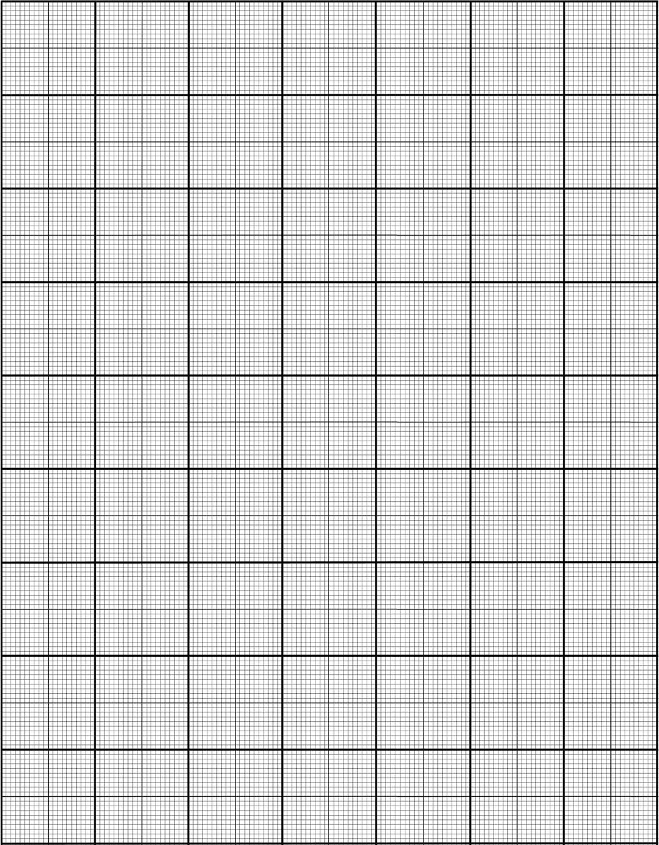

1.2 Suggest why a gorilla and a Potato plant have the same number of chromosomes but   
 have different amounts of DNA.  
 __________________________________________________________________________  
 ________________________________________________________________________ (2)

1.3 Why are the numbers in the table even numbers.

________________________________________________________________________ (1)